Отдых на берегу Заславского канала
Сложилось так, что Заславль стал интересен туристам в первую очередь из-за исторической ценности города, ведь Заславль третий по возрасту город Беларуси. Однако для рядового туриста также интерес может представить Заславский водный канал.

История Заславского канала
Заславский канал является притоком реки Свислочь, многие историки считают этот водный объект основополагающим для небольшого городка.
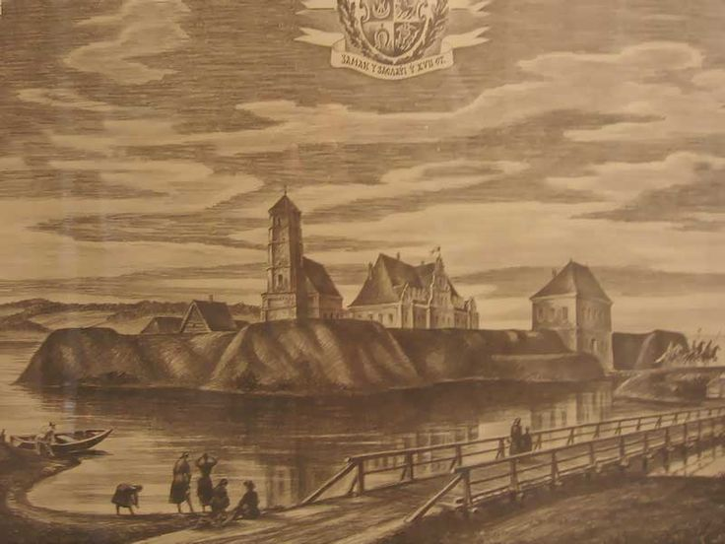
Очень важным этапом развития Заславского канала стала постройка гребного канала.
Строительство канала началось вместе со строительством Вилейско-Минской водной системы в 1960-1970 годах. По инициативе Минского городского исполнительного комитета часть большой водной системы была выполнена в форме прямого пространства, соединённого с Заславским водохранилищем (Минским морем). В длину канал составляет 2150 метров, и глубину 3.5 метров.

Изучение интересных мест в окрестностях Заславля.
Одной из основных задач работы является познокомить читателя с интересными местами в Заславле, и подробней про них расказать.

“Хмелевские водопады”
Порой в социальных сетях жителей Заславля всплывали фотографии с неким интересным водным обьектом, что же за загадочная достопримечательность?
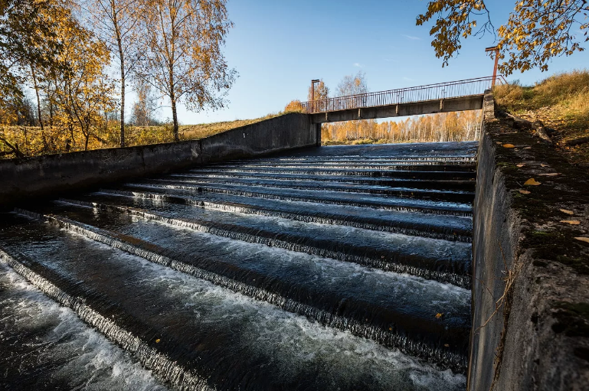
В кругах местных жителей гуляет название “Заславские водопады” и , стоит отметить, неспроста. Несмотря на внешнюю непримечательность бетонного сооружения, узоры и ход воды могут завораживать взгляд на минуты, ведь на то как течёт вода по небольшим ступенькам можно смотреть вечно. Если вы решили посетить наш прелестный городок, то почему бы кроме банальных памятников не насладиться зрелищем союза воды и бетона.

Саноторий “Юность”
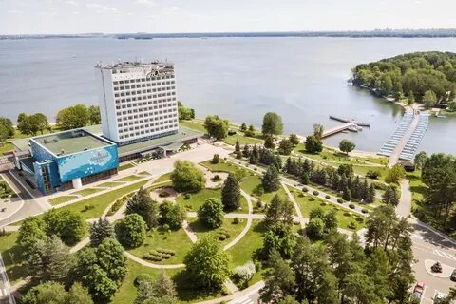
Комплекс располагается на минском море, и находится в пределах пешего хода от Заславля. Санаторий является одним из лучших санаториев минской области, мало где в Беларуси вам предложат отдохнуть на “Море”. Санаторный отдых тесно связан с Заславским каналом так как в его программу входят например сплавы на катерах, лодках, байдарках и каноэ.
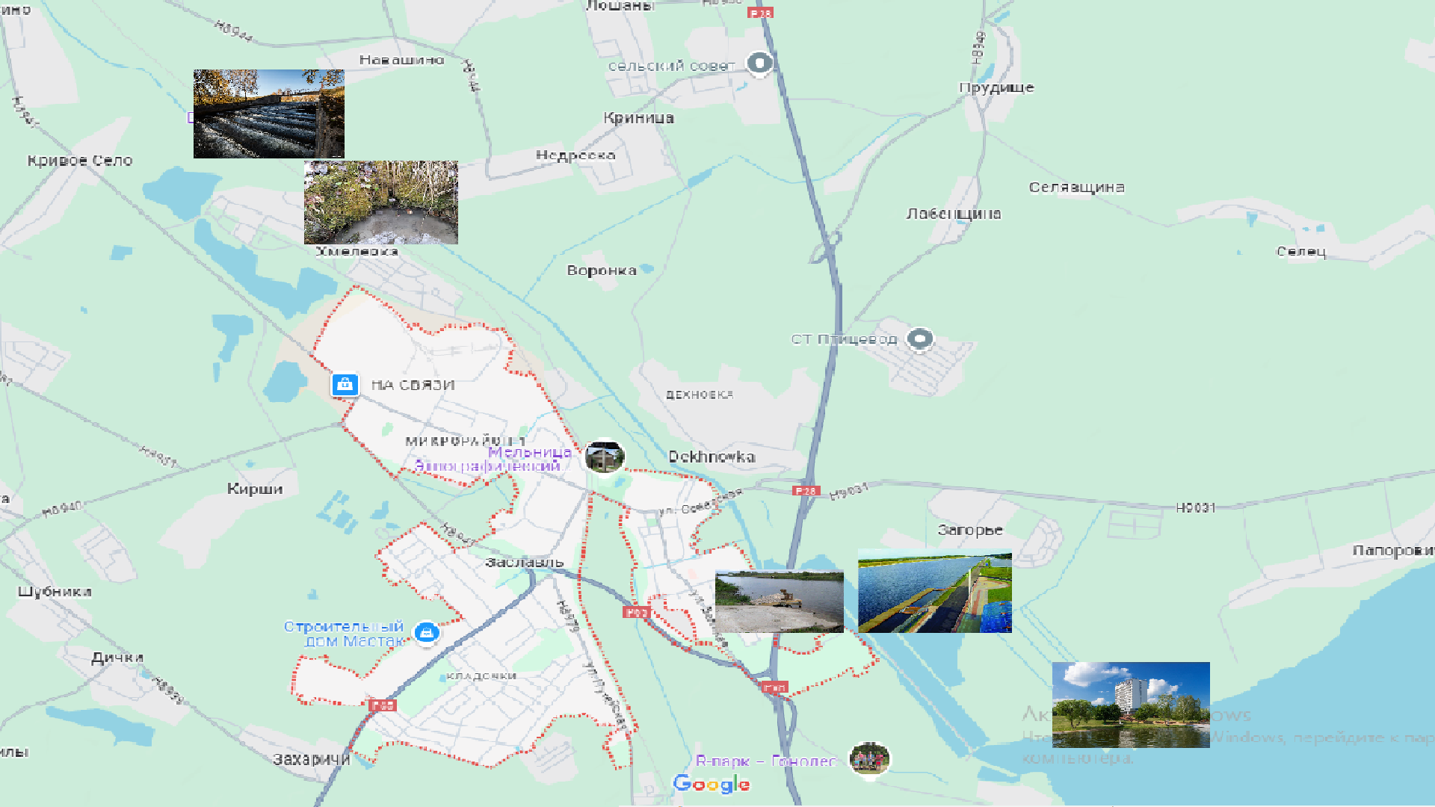
Маршрут достопрімечательностей связанных с каналом можно легко связатбь с маршрутом по основным туррістіческім местам Заславля,

